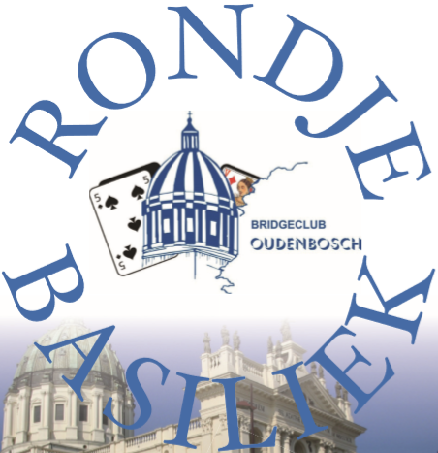
4 april 2026, 21e Rondje Basiliek
Dit is uw inschrijfformulier voor de 21e bridgedrive ”Rondje Basiliek”
op zaterdag 4 april 2026 te Oudenbosch.
Middels dit formulier kunt u zich met uw partner inschrijven.

U maakt het inschrijfgeld € 80,00 per paar over op rekeningnummer NL83 RABO 0122 5087 85 t.n.v. BRIDGECLUB UPS + DOWNS of op NL56 RABO 0140 7811 61 t.n.v. Bridgeclub OUDENBOSCH, of op NL41 RABO 0140 7382 66 t.n.v. BRIDGECLUB A LA CARTE met vermelding van beide namen.
Als uw inschrijfformulier en inschrijfgeld zijn ontvangen, ontvangt u van ons een bevestiging van uw inschrijving.

Opmerkingen:
(Dieet /
Samen oplopen
Mobiliteit)

